

63e TOURNOI PONGISTE
INSCRIPTIONS OUVERTES
A TOUS LES ENSEIGNANTS MÊME NON-LICENCIES

A TOUS LES DIRIGEANTS DE LA LIGUE

DE L’UFOLEP ET DE L’USEP

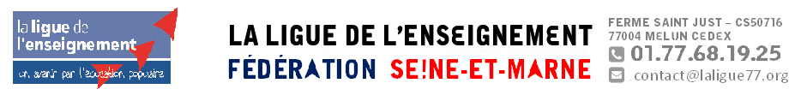

SAMEDI 11 AVRIL 2026 à MELUN

Feuille d’engagement à faire parvenir avant le 04 avril avec le règlement des repas si vous le désirez à :
Alain GUILLIOMET 36 Rue Pasteur - VENEUX 77250 MORET LOING et ORVANNE
alain.guilliomet@orange.fr Chèque à l’ordre de : « UFOLEP 77 »

COMMUNE : __________________________________________________________________________

- DIRIGEANTS (Président, Vice-Président, Secrétaire, Trésorier ou 1 seul adjoint par club)

TITRE DE L’ASSOCIATION : ………………………………………………………………….

Nom et Prénom | Fonction | Club | Lic TT  Oui  ou Non | Classement | Repas  15 €*  oui/non
 |  |  |  |  |  | €
 |  |  |  |  |  | €
 |  |  |  |  |  | €
 |  |  |  |  |  | €
 |  |  |  |  |  | €
TOTAL …………€
2- ENSEIGNANTS (Instituteurs, Professeurs, Etudiants en ESPE, Chef d’établissement, Inspecteurs, Educateurs, Entraîneurs, en activité ou retraité)

Nom et Prénom | Fonction | Club  pour les licenciés  ou Ville | Lic TT  Oui  ou Non | Classement | Repas  15 €*  oui/non | Participation
 |  |  |  |  |  | €
 |  |  |  |  |  | €
 |  |  |  |  |  | €
 |  |  |  |  |  | €
 |  |  |  |  |  | €
TOTAL …………€
3- CONVIVES SUPPLEMENTAIRES - Non-joueur –

Nom et Prénom | Repas 15 €*
 | €
 | €
 | €
TOTAL ………………..€
* Prix tout compris : Buffet-Traiteur au Gymnase de MELUN

